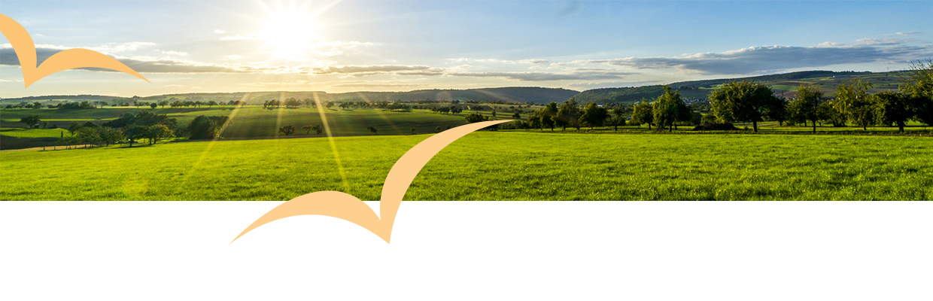




Auf Anregung des BBV-Bildungswerkes/der Landfrauen im BBV-Bildungswerk veranstaltet die BBV-Touristik GmbH:
Anmeldung:
BBV Geschäftsstelle Abensberg
Regensburger Torplatz 7
93326 Abensberg
Tel. 09443/9297-110, Fax 09443/9297-119
Weitere Informationen:
Reisebegleitung: KB Rita Schultes/Mitgl. KV
Beförderung: Busreisen Heigl, Rohr
Pädagogische Konzeption:
BBV Bildungswerk im Bezirk Niederbayern

Lehrfahrten der Landfrauen

Eresing, Naturfeinkost – Kloster Andechs – Schloss Blumenthal

Wir fahren über die Autobahn vorbei an München nach Eresing.

Unser erstes Ziel ist die Firma Isana, eine Herstellerfirma für Bio- Produkte.

Bei einer fachkundigen Führung durch den Produktionsbetrieb erfahren sie alles über die Herstellung der Naturfeinkost- Produkte.

Im Anschluss wird ihnen ein kleines Frühstück mit Kaffee und Kostproben serviert. Im Verkaufsladen wird die Vielfalt der verschiedenen Bioprodukte angeboten. Anschließend fahren wir entlang des Ammersees zum Kloster Andechs.

Andechs, der heilige Berg Bayerns, wird jährlich von vielen Wallfahrern besucht. Hier haben sie Gelegenheit zur Besichtigung der Klosterkirche sowie zum Besuch des Klosterladens.

Im gemütlichen Klostergasthof wird uns ein leckeres Mittagessen serviert. (nicht im Reisepreis enthalten.) Genießen sie von hier aus den herrlichen Ausblick auf das Alpenvorland.

Nachmittags erreichen wir „Schloss Blumenthal“.

Bei einem geführten Rundgang von den Bewohnern von Blumenthal werden ihnen die verschiedenen Bereiche wie Hotel, Landwirtschaft mit Hofladen sowie die Barockkirche aus dem 16. Jahrhundert gezeigt.

Genießen sie im gemütlichen Gasthaus oder im idyllischen Innenhof einen Kaffee mit leckeren Kuchen. (Nicht im Reisepreis enthalten.)

Gegen Abend verlassen wir Blumenthal und treten die Rückfahrt an.

Programm:

ca. 7:15 Uhr Abfahrt in Abensberg

09:00 Uhr bis 11:00 Uhr Aufenthalt Isana (Bio-Verde) Eresing

11:30 Uhr bis 14:00 Uhr Mittagessen in Andechs

15:00 Uhr bis 17:00 Uhr Aufenthalt Schloss Blumenthal

Ca. 17:00 Uhr Rückfahrt

09:00 Uhr Betriebserkundung Feinkost „Bio-Verde“

Seit 1986 setzt sich die Firma Isana als Bio Pionier für beste Bio- Feinkost und nachhaltige Feinkostspezialitäten ein. Die von ca. 150 Mitarbeitern hergestellten Produkte werden unter der Marke „bio-Verde“ in Zentraleuropa vertrieben.
Bei einer fachkundigen Führung durch den Produktionsbetrieb erhalten Sie Einblicke in alle Schritte der Herstellung der Naturfeinkost-Produkte.

11:30 Uhr Kloster Andechs

Andechs, der heilige Berg Bayerns, wird jährlich von vielen Wallfahrern besucht. Hier haben sie Gelegenheit zur Besichtigung der Klosterkirche sowie zum Besuch des Klosterladens.

15:00 Uhr Betriebserkundung Schloss Blumenthal

In der Gemeinschaft Blumenthal findet ein zukunftweisendes Lebens- und Arbeitsprojekt statt. 2006 haben acht Familien gemeinsam das Anwesen Schloss Blumenthal erworben. Sie gründeten die Schloss Blumenthal GmbH & Co. KG und begannen bereits seit 2007 das Gasthaus zu betreiben.
Bei einem geführten Rundgang von den Bewohnern von Blumenthal werden die verschiedenen Bereiche wie Hotel, Landwirtschaft mit Hofladen sowie die Barockkirche aus dem 16. Jahrhundert gezeigt. Sie bekommen auch einen exklusiven Einblick in das Zusammenleben der Gemeinschaft.

Reisepreis: 50,00 Euro

(beinhaltet Bio- Verde, Führung & kleines Frühstück , Blumenthal Führung, Beförderung und Versicherung) ein Pauschalpreis von 50,00 Euro/Person.

